Уважаемые господа!

«Форум. Крымские выставки» приглашает Вас принять участие
в 27-ой межрегиональной специализированной выставке

«Крым. Стройиндустрия. Энергосбережение. Весна-2016».

Время проведения: 31 марта-2 апреля.
Место проведения: г. Симферополь, ул. Киевская, 115, ДКП.

Разделы экспозиции:
- Современные строительные материалы и технологии.
- Краски, лаки.
- Строительные машины и механизмы.
- Окна, двери.
- Сантехника.
- Экология. Системы очистки воды.
- Системы отопления, вентиляции и кондиционирования.
- Энергосбережение и использование нетрадиционных экологически чистых источников энергии.
- Электротехническое и осветительное оборудование.
- Системы автоматизации. Программное обеспечение предприятий строительной, энергетической, электротехнической отраслей промышленности.

Станьте участником лучшей специализированной выставки в Крыму.
Получите возможность:
- лично пообщаться с потенциальными клиентами;
- продемонстрировать свою продукцию;
- распространить рекламные предложения;
- привлечь внимание клиентов, партнеров, крымских специалистов, предпринимателей;
- увеличить количество рабочих контактов в Крыму.

Уже более 14 лет выставка является лучшим профильным мероприятием региона, отличается насыщенной деловой программой, высокой деловой активностью посетительской аудитории.

В выставке участвуют фирмы России, Украины, Беларуси, связывающие перспективу своего развития с крымским регионом.

В рамках выставки издаём журнал «Крым. Стройиндустрия. Энергосбережение». Предлагаем использовать это издание в качестве информационной поддержки Вашего участия в выставке, или как альтернативу заочному участию.

Выставка и журнал «Крым. Стройиндустрия. Энергосбережение» помогают осуществлять результативные контакты в Крыму.

Будем рады видеть Вас среди участников выставки.
С уважением к Вам и вашему бизнесу

директор ООО «Форум. Крымские выставки» Дашкевич Людмила

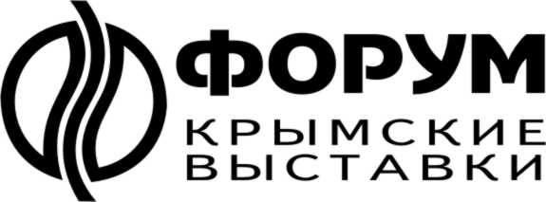
Оргкомитет: 295000, г. Симферополь, ул. Горького, 8, оф. 27
Моб.: +7 978 78 178 83
Тел./факс: +7(3652) 54-60-66, +7(3652) 546- 746
Е-mail: expoforum@expoforum.crimea.ua,
http://expoforum.biz/

